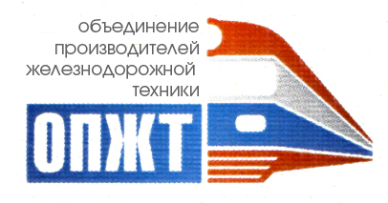

14 ноября 2017 г. Пресс-релиз

Представители НП «ОПЖТ» посетили МГТУ им. Н.Э. Баумана
14 ноября 2017 г. в МГТУ им. Н.Э. Баумана состоялась рабочая встреча руководства университета и ведущих ученых с делегацией Некоммерческого партнерства «Объединение производителей железнодорожной техники» во главе с президентом организации, старшим советником президента ОАО «РЖД», Валентином Гапановичем, посвященная вопросам поршневого двигателестроения.
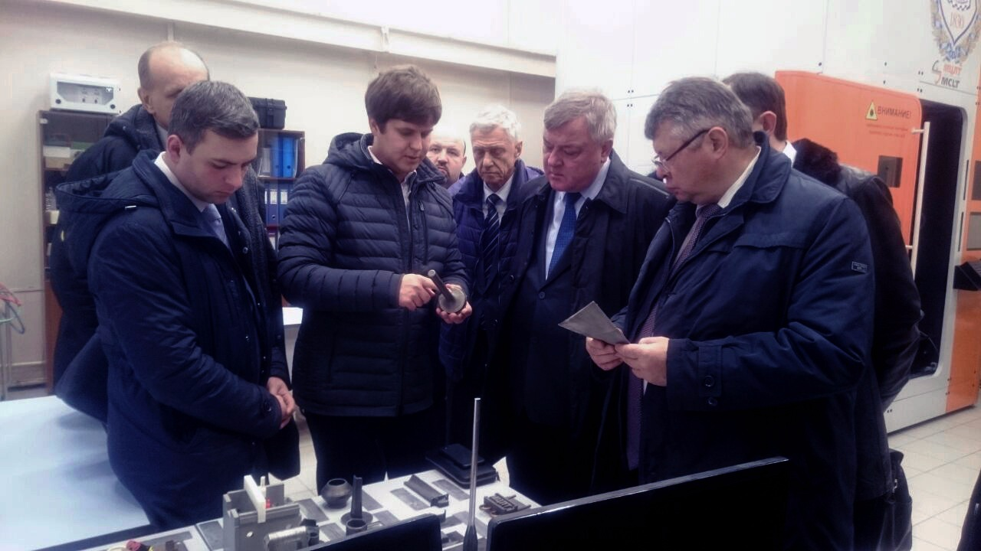
В начале мероприятия Дмитрий Онищенко, профессор кафедры «Поршневые двигатели» университета, продемонстрировал гостям исследовательскую базу научно-образовательного центра «Поршневое двигателестроение и специальная техника». В частности, делегация НП «ОПЖТ» посетила лабораторию для проведения испытаний поршневых двигателей.
После экскурсии состоялось рабочее совещание, в ходе которого представители НП «ОПЖТ» и представители университета обсудили вопросы использования газомоторного топлива на железнодорожном транспорте, оснащение дизелей и дизель-генераторов системами управления отечественного производства, проблемы применения робототехники в тяжелом транспортном машиностроении, роботизации лазерных технологий сварки, резки, термообработки и наплавки.
Во время совещания Валентин Гапанович, среди прочего, отметил, что необходимо испытать пару насос-форсунка в лаборатории университета, а также обратиться в Министерство промышленности и торговли РФ с просьбой дальнейшего рассмотрения развития и модернизации газопоршневых двигателей.
Кроме того, в рамках совещания были подняты вопросы разработки универсального синтетического моторного топлива и применения аддитивных технологий. Дмитрий Онищенко отметил, что использование газомоторного топлива позволит сократить затраты на моторное топливо. Валентин Гапанович подчеркнул, что будущее стоит за синтетическим моторным топливом, которое является универсальным, и предложил проработать вопрос сотрудничества с АО «Роснано» в рамках расширения сфер его применения.
Повестку дня продолжило посещение лаборатории научно-образовательного центра «Функциональные наноструктуры» и знакомство с его технологическими возможностями.
Затем участники встречи ознакомились с аддитивным технологически оборудованием, разработанным Научно-исследовательским институтом Конструкционных материалов и технологических процессов МГТУ им. Н.Э. Баумана, и посетили лабораторию прецизионного литья.
Завершила мероприятие встреча делегации НП «ОПЖТ» с ректором МГТУ им. Н.Э. Баумана Анатолием Александровым. В ходе встречи состоялось обсуждение перспективных направлений в области дизелестроения, применения газомоторного топлива, новых перспективных технологий в транспортном машиностроении, систем киберзащищенности и широкого внедрения IT-технологий. Стороны пришли к взаимному согласию о подписании официального соглашения о сотрудничестве между МГТУ им. Н.Э Баумана и НП «ОПЖТ».
Некоммерческое партнерство «Объединение производителей железнодорожной техники» образовано для системной координации деятельности предприятий отрасли, которая призвана на основе интеграции финансовых и интеллектуальных ресурсов способствовать инновационному технологическому подъему на железнодорожном транспорте и в отечественном машиностроении.

Некоммерческое партнерство
«Объединение производителей
железнодорожной техники»
Пресс-служба
Тел./факс (499) 262-5692,
262-2773, 262-9540
press@opzt.ru,
opzt@opzt.ru
www.opzt.ru

